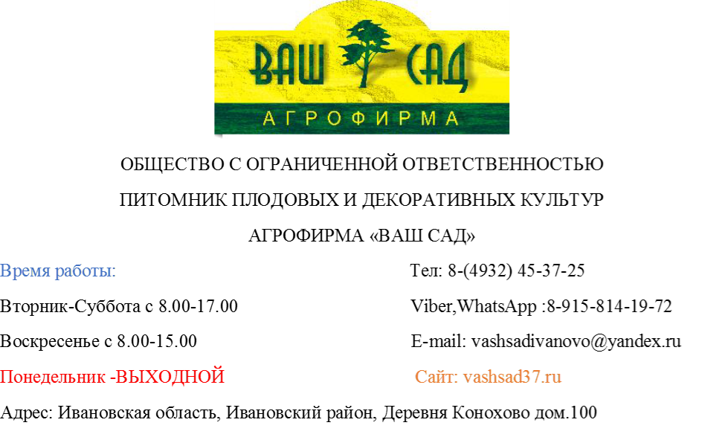
Прайс-лист на Вишни на 12.04.2023
Цены могут отличаться по всем вопросам по тел.8-(4932)45-37-25
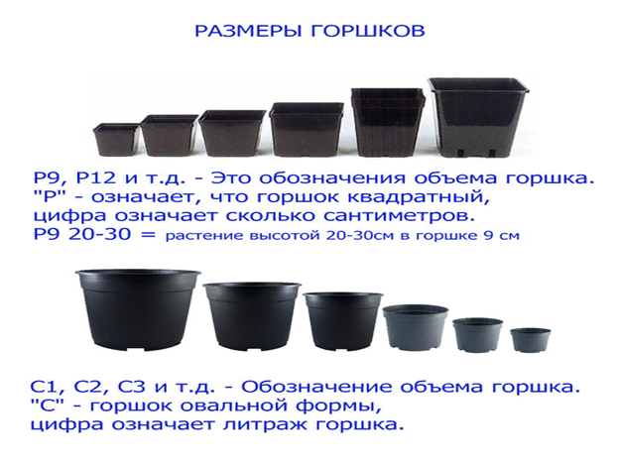

Фото | Наименование | Описание | Размер  горшка | Цена | Заказ  (шт)
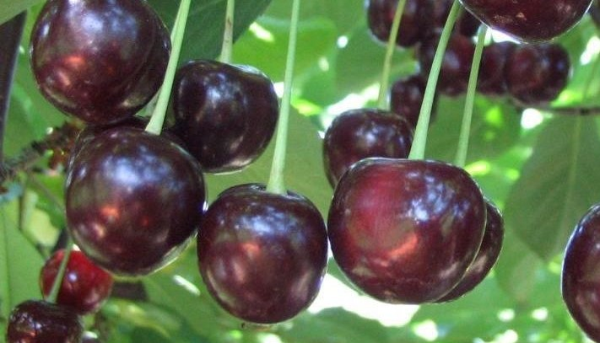 | Вишня Владимирская | Высота 2,5-5,0 м и более. мякоть темно-красная, вступают в плодоношение на 2-3 год после посадки. Сорт среднего срока созревания. | С-3 | 900-00
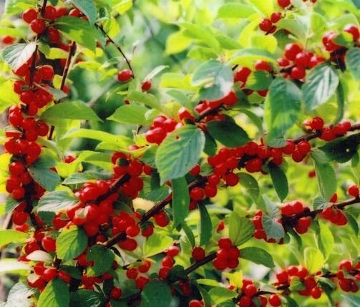 | Вишня войлочная | Кустарник высотой 1,5-2,5 м, редко до 3 м и выше. Плоды сладкие (иногда с кислинкой) на вкус, мельче чем у вишни.  Раннего срока созревания. | С-2 | 420-00
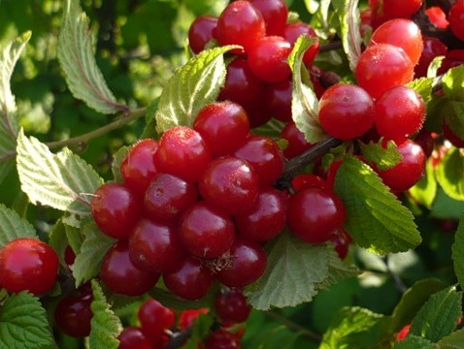 | Вишня войлочная  Натали | Куст среднего срока созревания. Плоды, темно-красные.Мякоть красная, кисло-сладкого вкуса. Среднего срока созревания. | С-2 | 420-00
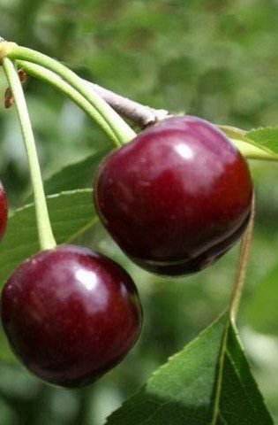 | Вишня Жуковская | Среднепозднего срока созревания. Плоды средней и выше средней величины Мякоть темно-красная, не очень плотная, сочная. | С-3  С-5 | 900-00  950-00
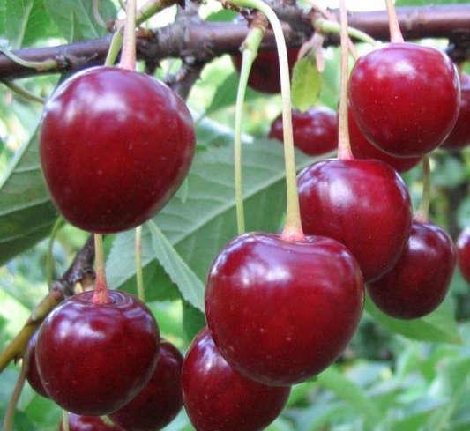 | Вишня Тургеневка | Плоды крупные. Мякоть тёмно-красная, сочная.Вкус кисловатый.  Среднего срока созревания. | С-3  С-5 | 900-00  950-00
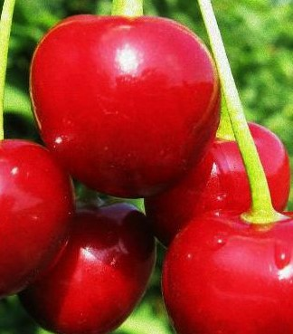 | Вишня Любская | Мякоть нежная, очень сочная, темно-красная, сладко-кислого вкуса.  Позднего срока созревания. | С-3  С-5 | 900-00  950-00
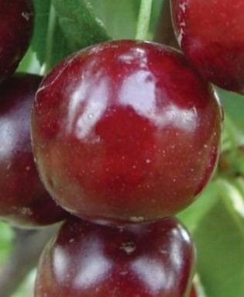 | Вишня Молодежная | Мякоть тёмно-красная, сочная. Вкус приятный, кисло-сладкий.  Среднепоздний срок созревания. | С-3  С-5 | 900-00  950-00
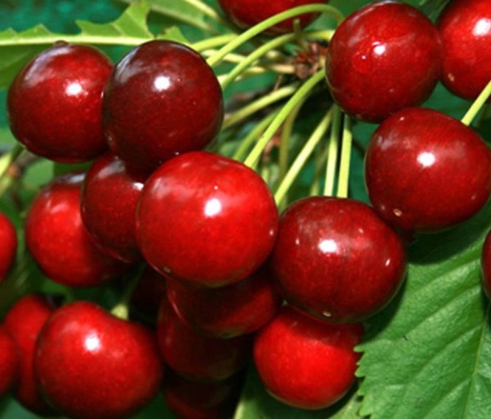 | Вишня Харитоновская | Мякоть оранжевая, нежная. Сок светло-красный. Вкус плодов кисло-сладкий. Среднего срока созревания. | С-3  С-5 | 900-00  950-00
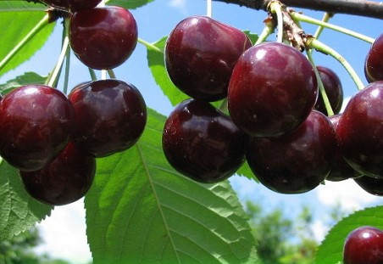 | Вишня  Чудо-вишня | Ранний сорт (середина июня). Плоды тёмно-красные, слегка сплющенны. Мякоть тёмно-красная, сочная, десертного вкуса. | С-3  С-5 | 900-00  950-00
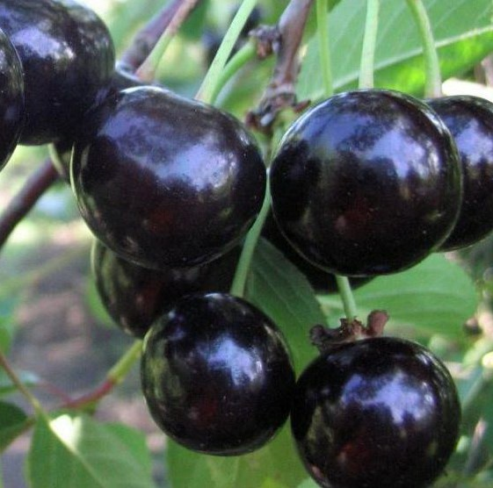 | Вишня Шоколадница | Среднего срока созревания. Урожайность средняя. Сорт зимостойкий, засухоустойчивый, самоплодный. | С-3 | 900-00
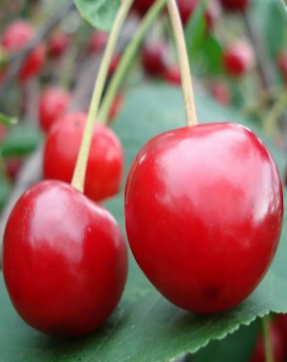 | Вишня Десертная Морозовой | Раннего срока созревания. Дерево среднерослое. Плоды средней величины 3,7 г.Кожица темно-красная. Мякоть светло-красная, нежная, сочная. Вкус кисло-сладкий, очень хороший. Зимостойкость высокая. | С-3 | 900-00
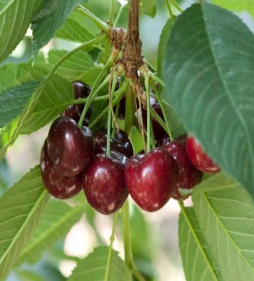 | Вишня обыкновенная Морозовка | Среднего срока созревания. Плоды крупные (масса 4,8-5,1 г), округлые, темно-красные. Мякоть плода темно-красная, с темно-красным соком, плотная, сочная. Урожайность регулярная. Лучшие опылители: Гриот Мичуринский, Лебедянская, Жуковская. | С-3 | 900-00
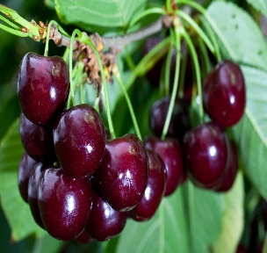 | Дюк  (вишня х черешня)  Ивановна | Сорт среднепозднего срока созревания. Плоды крупные массой 6,6-6,8 г.Урожайность высокая и регулярная. Опылителями могут быть как вишни, так и черешни с дюками. | С-3 | 900-00
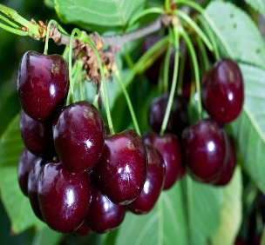 | Вишня Кормилица (Дюк) | Среднего срока созревания. Плоды крупные, 7-8 г. Сорт зимостойкий. | С-3 | 900-00

